曲阳县晨翔雕刻厂
年产600件石材建设项目
竣工环境保护验收监测报告表

建设单位: 曲阳县晨翔雕刻厂
编制单位: 河北新环检测集团有限公司

2018年12月

建设单位法人代表:王东
编制单位法人代表:高文娜
项 目 负 责 人:
报 告 编 写 人:
填 表 人：

建设单位 （盖章） 编制单位 （盖章）
电话：13582212820 电话：0312-5900398
传真： 传真：0312-5900398
邮编：073100 邮编：071000
地址：曲阳县邸村镇留百户村 地址：保定市云杉路115号
表一
建设项目名称 | 年产600件石材建设项目
建设单位名称 | 曲阳县晨翔雕刻厂
建设项目性质 | 新建
建设地点 | 曲阳县邸村镇留百户村村北
主要产品名称 | 石材
设计生产能力 | 年产600件石材
实际生产能力 | 年产600件石材
建设项目环评时间 | 2018年6月11日 | 开工建设时间 | 2018年4月
调试时间 | 2018年10月 | 验收现场监测时间 | 2018年10月17日、18日
环评报告表  审批部门 | 曲阳县环境保护局 | 环评报告表  编制单位 | 河北十环环境评价服务有限公司
环保设施设计单位 |  | 环保设施施工单位
投资总概算 | 50万元 | 环保投资总概算 | 5万元 | 比例 | 10%
实际总投资 | 50万元 | 环保实际总投资 | 5万元 | 比例 | 10%
验收监测依据 | 1、《中华人民共和国环境保护法》（2015年1月1日起施行）；  2、《中华人民共和国水污染防治法》（2018年1月1日起施行）；  3、《中华人民共和国大气污染防治法》（2016年1月1日施行）；  4、《中华人民共和国环境噪声污染防治法》（1997年3月1日起施行）；  5、《中华人民共和国固体废物污染环境防治法》（2016年11月7日起施行）；  6、《建设项目竣工环境保护验收暂行办法》的公告（国环规环评[2017]4号）；  7、《建设项目竣工环境保护验收技术指南 污染影响类》（生态环境部[2018]9号）；  8、《建设项目环境影响文件审批及建设单位自主开展环境保护设施验收工作指引》（冀环办字函[2017]727号）。  9、河北十环环境评价服务有限公司编制的《曲阳县晨翔雕刻厂年产600件石材建设项目环境影响报告表》；  10、曲阳县环境保护局曲环表[2018]220号审批意见；  11、XHBG201810023检测报告。
续表一
验收监测  评价标准、标号、级别、限值 | 1、废气排放执行《大气污染物综合排放标准》（GB16297-1996）表2二级标准及无组织排放监控浓度限值要求；  2、西厂界噪声排放执行《工业企业厂界环境噪声排放标准》（GB12348-2008）4类标准要求，其他厂界执行2类标准要求；  3、总量控制指标执行曲环表[2018]220号。  验收执行标准及标准值
验收监测  评价标准、标号、级别、限值 | 类别 | 监测项目 |  | 验收依据及标准值
验收监测  评价标准、标号、级别、限值 | 废气 | 颗粒物 | 有组织 | ≤120mg/m³ | 《大气污染物综合排放标准》（GB16297-1996）表2二级及无组织排放监控浓度限值要求
 |  |  |  | 排放速率3.5kg/h  (排气筒高15米） | 《大气污染物综合排放标准》（GB16297-1996）表2二级及无组织排放监控浓度限值要求
验收监测  评价标准、标号、级别、限值 | 废气 | 颗粒物 | 无组织 | 周界外最高排放浓度≤1.0mg/m³ | 《大气污染物综合排放标准》（GB16297-1996）表2二级及无组织排放监控浓度限值要求
验收监测  评价标准、标号、级别、限值 | 噪声 | 厂界噪声dB(A) |  | 昼间60 | 西厂界噪声执行《工业企业厂界环境噪声排放标准》（GB12348-2008）4类标准，其他厂界执行2类标准
验收监测  评价标准、标号、级别、限值 | 总量控制指标 | 颗粒物（t/a） |  | 0.073 | 曲环表[2018]220号
验收监测  评价标准、标号、级别、限值 | 总量控制指标 | SO₂（t/a） |  | 0 | 曲环表[2018]220号
验收监测  评价标准、标号、级别、限值 | 总量控制指标 | 氮氧化物（t/a） |  | 0 | 曲环表[2018]220号
验收监测  评价标准、标号、级别、限值 | 总量控制指标 | TN（t/a） |  | 0 | 曲环表[2018]220号
验收监测  评价标准、标号、级别、限值 | 总量控制指标 | COD（t/a） |  | 0 | 曲环表[2018]220号
验收监测  评价标准、标号、级别、限值 | 总量控制指标 | 氨氮（t/a） |  | 0 | 曲环表[2018]220号
验收监测  评价标准、标号、级别、限值 | 总量控制指标 | 总磷（t/a） |  | 0 | 曲环表[2018]220号
验收监测  评价标准、标号、级别、限值 | 总量控制指标 | VOC_{S}（t/a） |  | 0 | 曲环表[2018]220号

表二
工程建设内容：
本项目位于曲阳县邸村镇留百户村村北，中心地理坐标为：北纬38°29′40.8″，东经114°43′7.44″，项目东侧为空地，西侧隔路为佰艺园林雕塑有限公司，南侧为石材厂，北侧为天博泥塑厂，距离厂址最近的环境敏感目标为厂区南侧110米处的留百户村。该公司建设之初未办理环保手续，曲阳县环境保护局2018年4月8日对该公司进行了处罚，并要求办理环评手续。曲阳县晨翔雕刻厂于2018年5月委托河北十环环境评价服务有限公司编制完成了《曲阳县晨翔雕刻厂年产600件石材建设项目环境影响报告表》，该环评于2018年6月11日通过曲阳县环境保护局审批，审批文号为曲环表[2018]220号。
项目占地面积1000m²，总建筑面积580m²，其中生产车间1座（彩钢结构），建筑面积530m²，位于厂区东部；办公室1座（砖混结构），建筑面积50m²，位于厂区北部；厂区大门位于西部。
项目总投资50万元，其中环保投资5万元，生产规模为年产600件石材，项目劳动定员3人，年工作300天，实行白班制，每天工作8小时。
项目主要生产设备及产品方案详见表1、表2。
表1 项目主要生产设备一览表
序号 | 设备  名称 | 环评要求建设情况 |  | 实际建设情况 |  | 备注
序号 | 设备  名称 | 规格/型号 | 数量 | 规格型号 | 数量
1 | 数控车床 | / | 1台 | / | 1台 | 车间内 | 与环评一致
2 | 立铣 | / | 5台 | / | 5台 | 车间内 | 与环评一致
3 | 钻筒机 | / | 1台 | / | 1台 | 车间内 | 与环评一致
4 | 天吊 | / | 1台 | / | 1台 | 车间内 | 与环评一致
5 | 磨光机 | / | 1台 | / | 1台 | 车间内 | 与环评一致
6 | 角磨机 | / | 2台 | / | 2台 | 车间内 | 与环评一致
7 | 水磨机 | / | 2台 | / | 2台 | 车间内 | 与环评一致
8 | 泥水分离器 | / | 1台 | / | 1台 | 院内 | 与环评一致

续表二
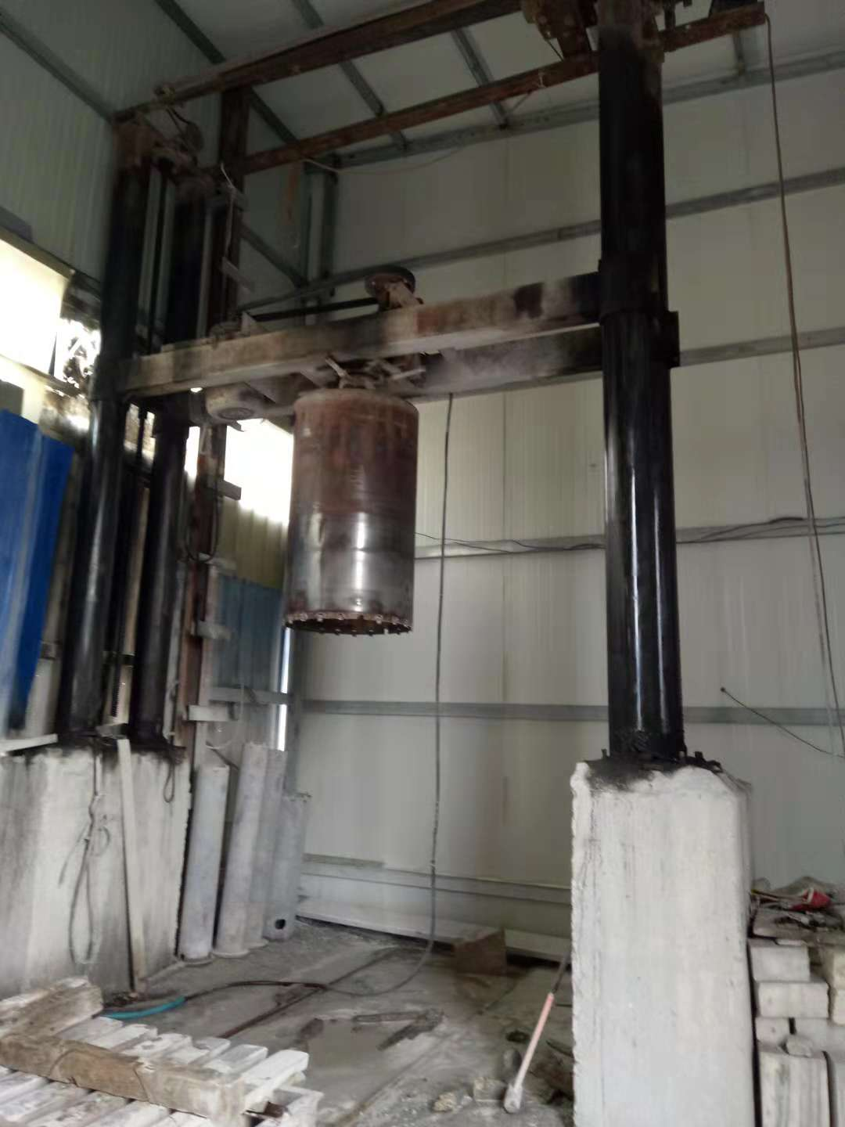
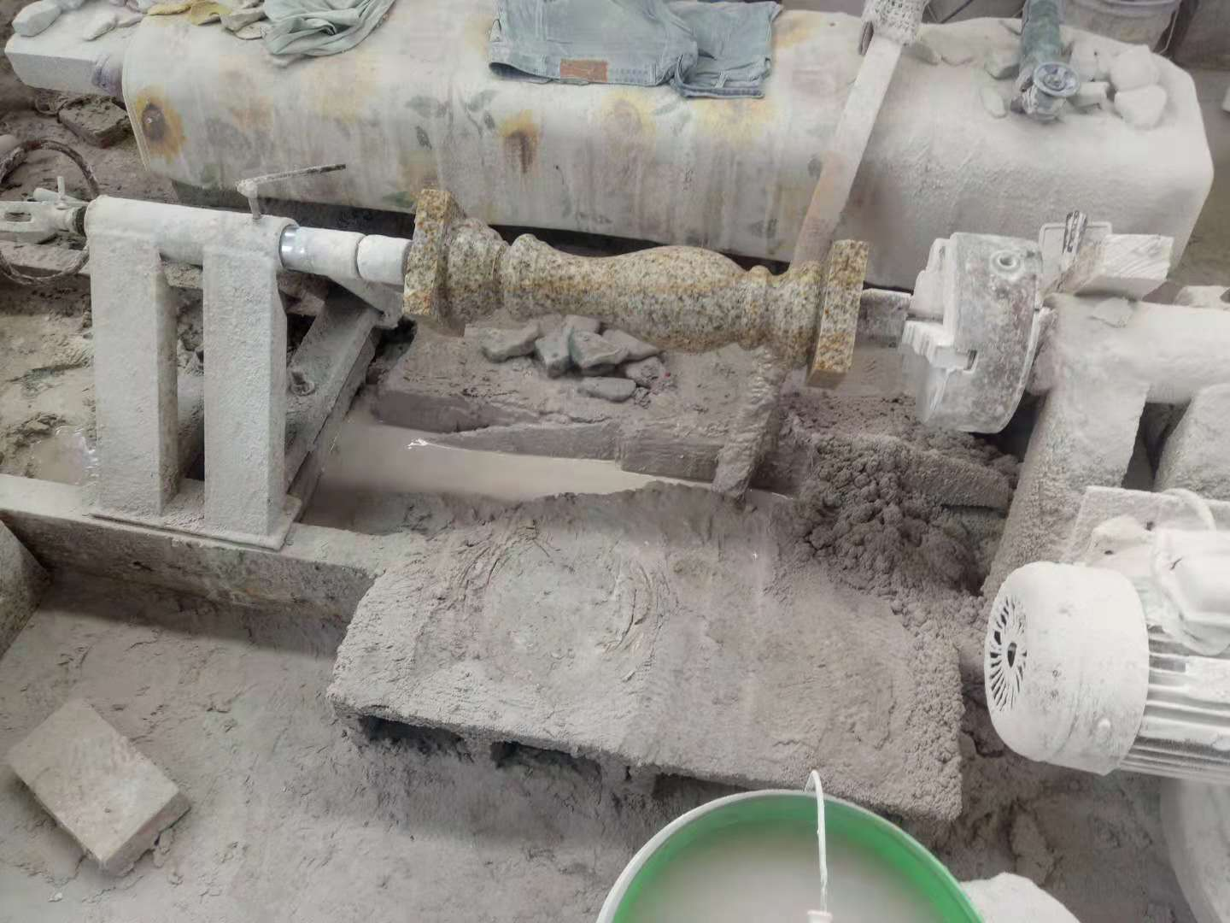
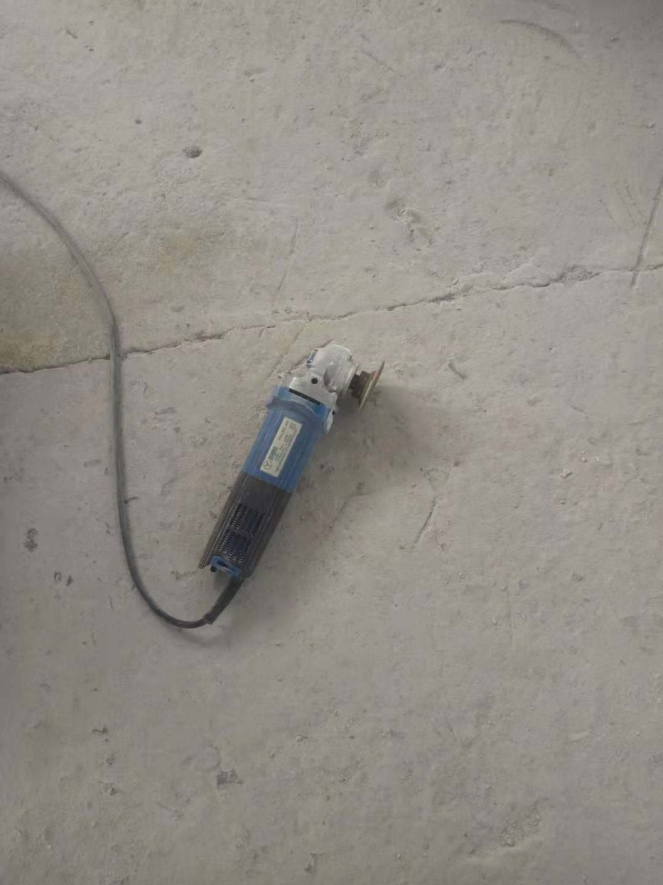
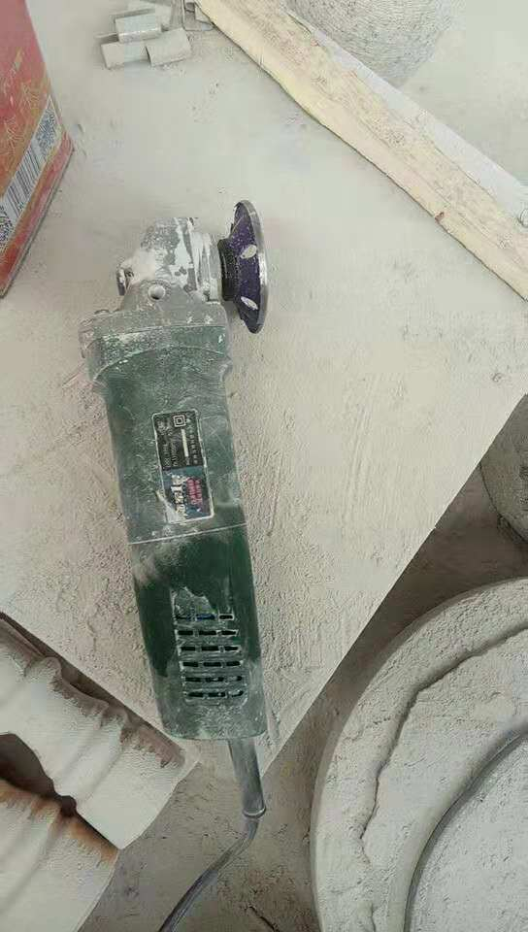
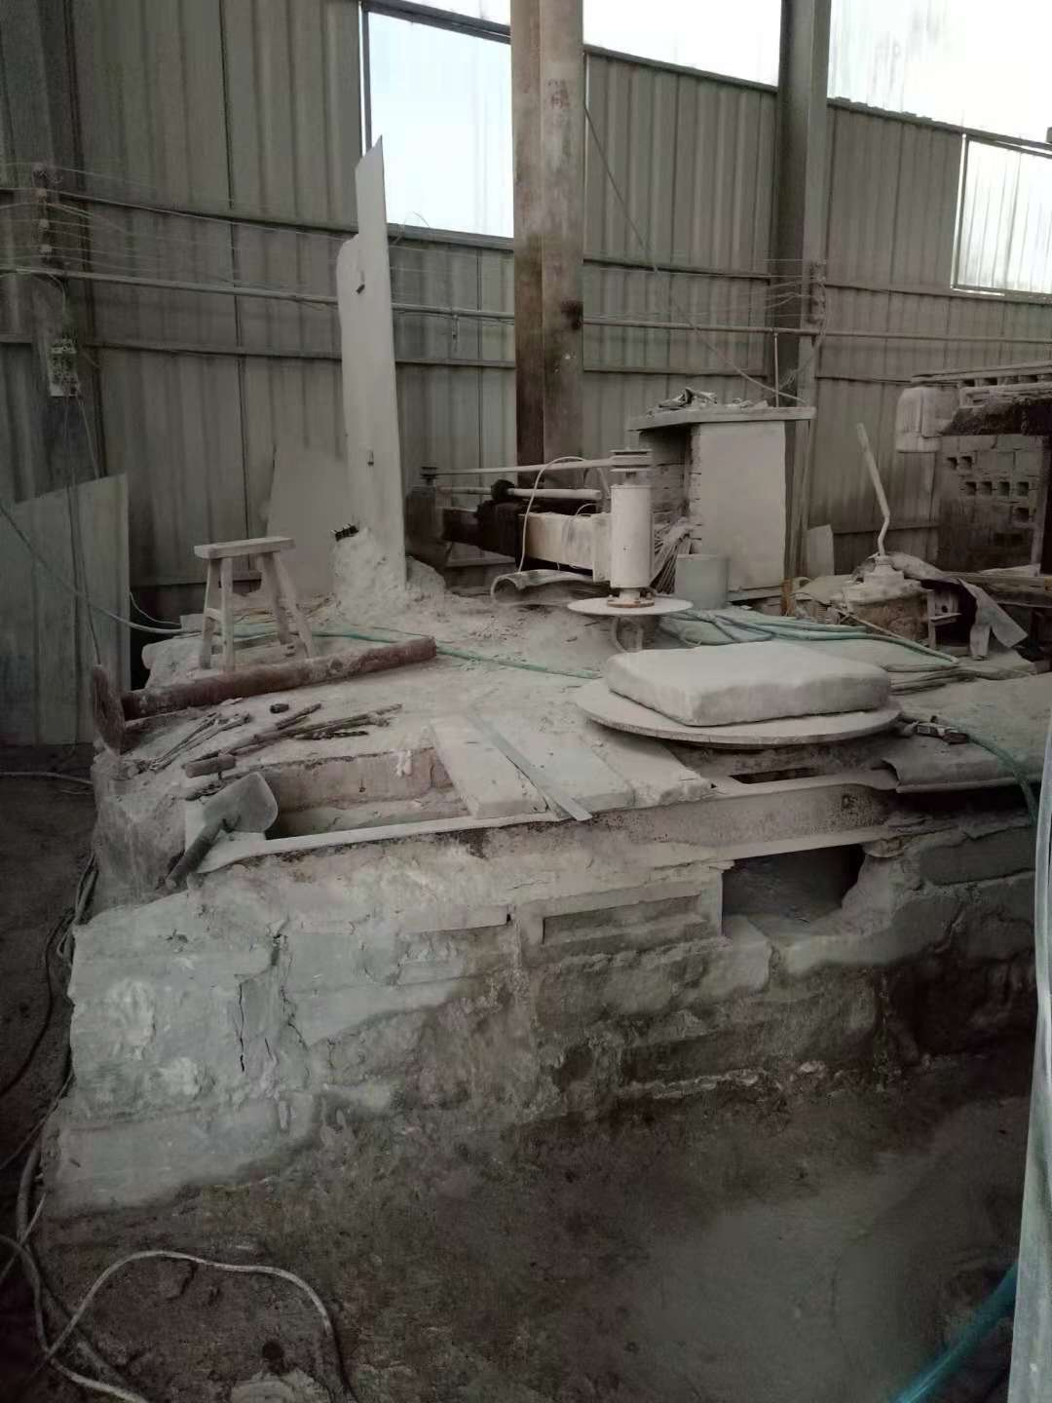
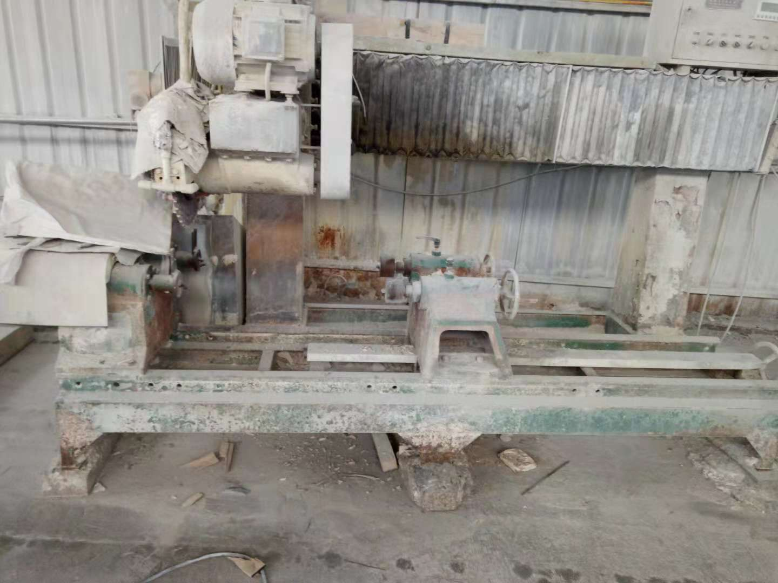
现场生产设备照片
数控车床
钻筒机
立铣
磨光机
角磨机
角磨机
续表二
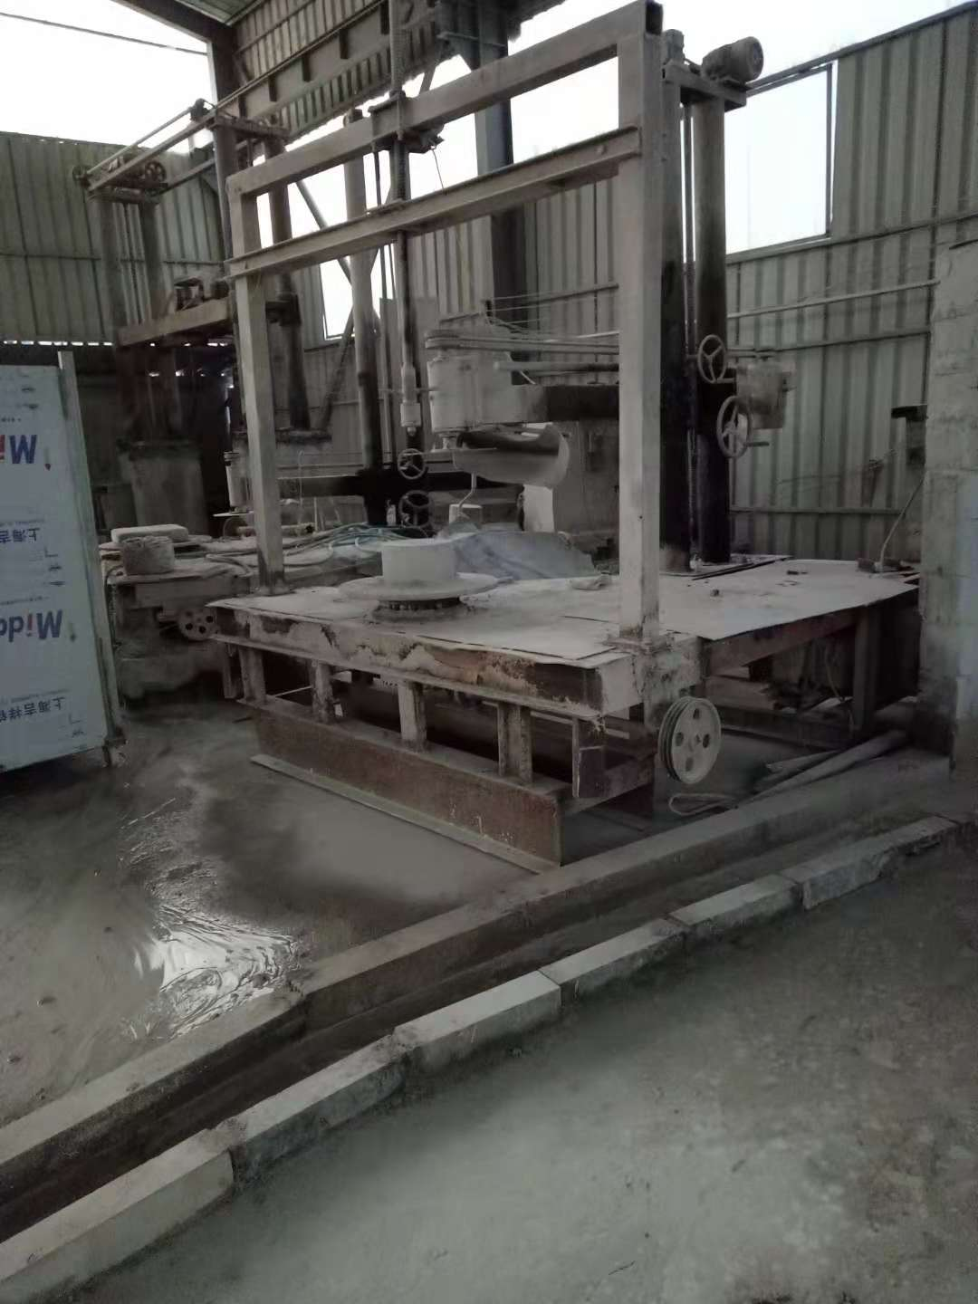
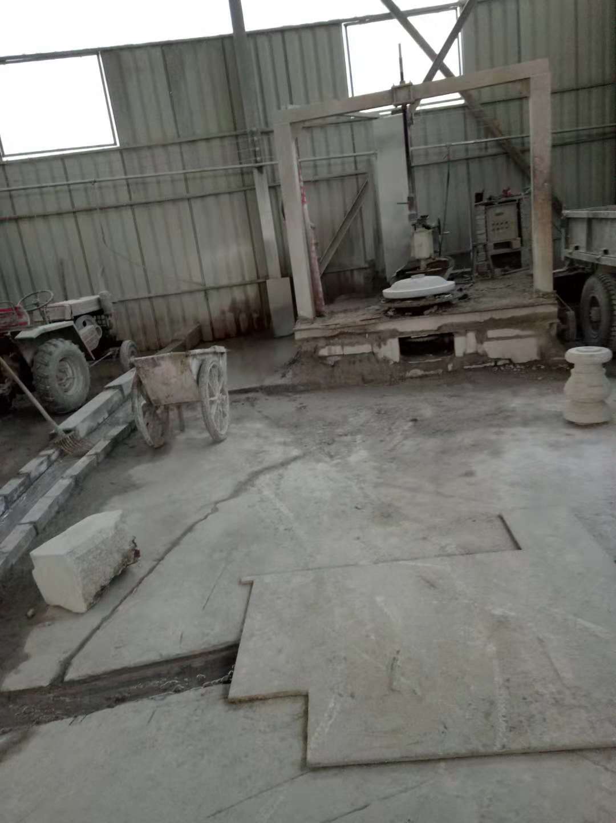
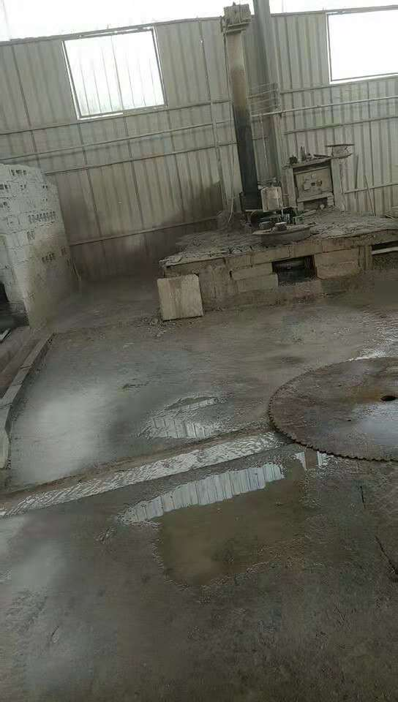
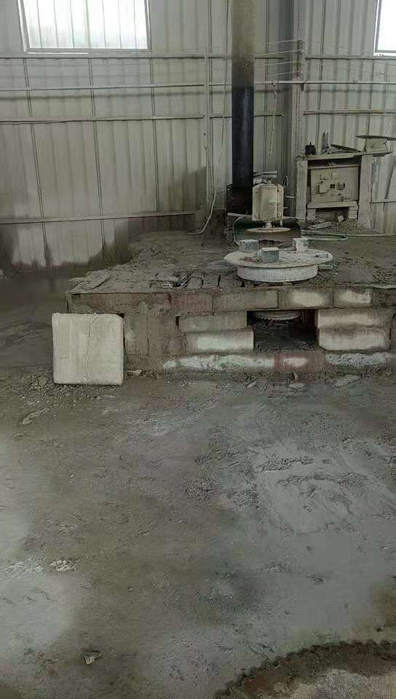
立铣
图1 现场生产设备照片
立铣
立铣
立铣
续表二
项目产品方案见表2。
表2 项目产品方案一览表
序号 | 产品 | 年产量 | 单位
1 | 花盆 | 440 | 件
2 | 阳台柱 | 150 | 件
3 | 喷泉 | 10 | 件
原材料消耗及水平衡：
- 主要原材料消耗
本项目采用花岗岩和大理石为原料，无其他辅助材料。花岗岩和大理石年用量分别为150m³，共300m³。
- 项目用水由厂区自备井提供，主要包括生产用水和生活用水，用水量为1.62m³/d。其中生产用水主要为湿法雕刻、钻筒、抛光工序冷却抑尘水，冷却抑尘水循环使用，循环水量30m³/d，新鲜水补充量1.5m³/d；生活用水量为0.12m³/d。
项目排水主要为生活污水，废水产生量为0.096m³/d，用于泼洒厂区抑尘。项目水平衡图见1。
1.62
新鲜水
冷却抑尘水
循环水池
生活用水
沉淀池泥渣含水0.2
损耗0.024
0.096
循环水 30
泼洒地面抑尘
图2 项目用水平衡图（单位m³/d）
1.5
0.12
蒸发损耗1.3

续表二
主要工艺流程及产物环节（附处理工艺流程图，标出产污环节点）：
石材加工工艺流程及排污节点见下图。
废气、噪声、固废
阳台柱

抛光
数控车床雕刻
原料石
冷却水
冷却水
固废
泥水分离器
循环池

图3 阳台柱加工工艺流程及排污节点图
废气、噪声、固废
花盆
立铣
原料石
冷却水
固废
泥水分离器
循环池
人工精雕
废气、噪声

图4 花盆加工工艺流程及排污节点图

废气、噪声
废气、噪声、固废
喷泉
人工精雕
立铣
原料石
冷却水
冷却水
固废
泥水分离器
循环池
钻筒机
图5 喷泉加工工艺流程及排污节点图
续表二
工艺流程简述：
外购石料先通过数控车床雕刻出客户需要的造型，之后抛光，得阳台柱。
外购石料先在立铣上加工，然后人工使用手持式角磨机、水磨机加工得花盆。
外购石料先通过立铣加工，然后在钻筒机上加工，最后人工使用手持式角磨机、水磨机进行加工，得喷泉。
本项目数控雕刻、抛光、钻筒和人工精雕均在封闭车间内进行，车间地面硬化。数控雕刻、抛光、钻筒采用边作业边喷水冷却抑尘的湿作业方式，冷却抑尘水经沉淀池沉淀后循环使用不外排，沉淀池沉渣采用1套泥水分离器进行脱水后外售做建筑材料。人工精雕采用干作业方式，定点作业，上方设置1个集气罩，经1套布袋除尘器处理后由1根15米高排气筒排放。
项目产生污染物情况：
废气：本项目产生的废气主要为数控雕刻、抛光、钻筒、人工精雕工序产生的颗粒物。
废水：本项目产生的废水主要为数控雕刻、抛光、钻筒工序产生的冷却抑尘废水和职工生活污水。
噪声：本项目产生的噪声主要为数控雕刻、抛光、钻筒过程中产生的设备噪声。
固废：本项目产生的固废主要为数控雕刻、抛光、钻筒过程产生的石材下脚料、沉淀池泥渣、布袋除尘器除尘灰以及职工生活垃圾。
验收范围及内容
本次是对“曲阳县晨翔雕刻厂年产600件石材建设项目”环境保护整体验收。
①废气──项目产生的废气经1套布袋除尘器处理后排放，为具体检测内容。
②噪声──项目厂界噪声，为具体检测内容。
③固体废物──项目产生的固体废物为检查内容。
④废水──项目产生的废水为检查内容。
⑤项目环评及环评批复落实情况、环保设施的建设运行情况及规章制度建设情况等，为本项目验收报告的检查内容。
项目变更情况说明
经现场调查和与建设单位核实，本项目实际建设情况与环评要求一致。
表三
主要污染源、污染物处理和排放流程（附处理流程示意图，标出废水、废气、厂界噪声监测点位）：
- 废气：
本项目产生的废气主要为数控雕刻、抛光、钻筒、人工精雕过程中产生的颗粒物。其中数控雕刻、抛光、钻筒工序均采用湿式作业，且在密闭的车间内进行，颗粒物产生量较小，通过无组织形式进行排放；人工精雕工序采用干式作业，通过在人工精雕工序侧上方安装集气罩（1排4个），经引风机送入1套布袋除尘器处理，处理后的废气经1根15米高排气筒排放，未经收集的粉尘进行无组织排放。项目生产不用热，不设燃煤、燃气设施。
因处理设施进口排气筒平直段距离达不到GB16157-1996监测技术规范要求，所以处理设施进口未进行监测。
人工精雕工序产生的废气
◎
集气罩
1根15米高排气筒排放
布袋除尘器

图6 废气处理工艺流程及验收监测采样点位示意图
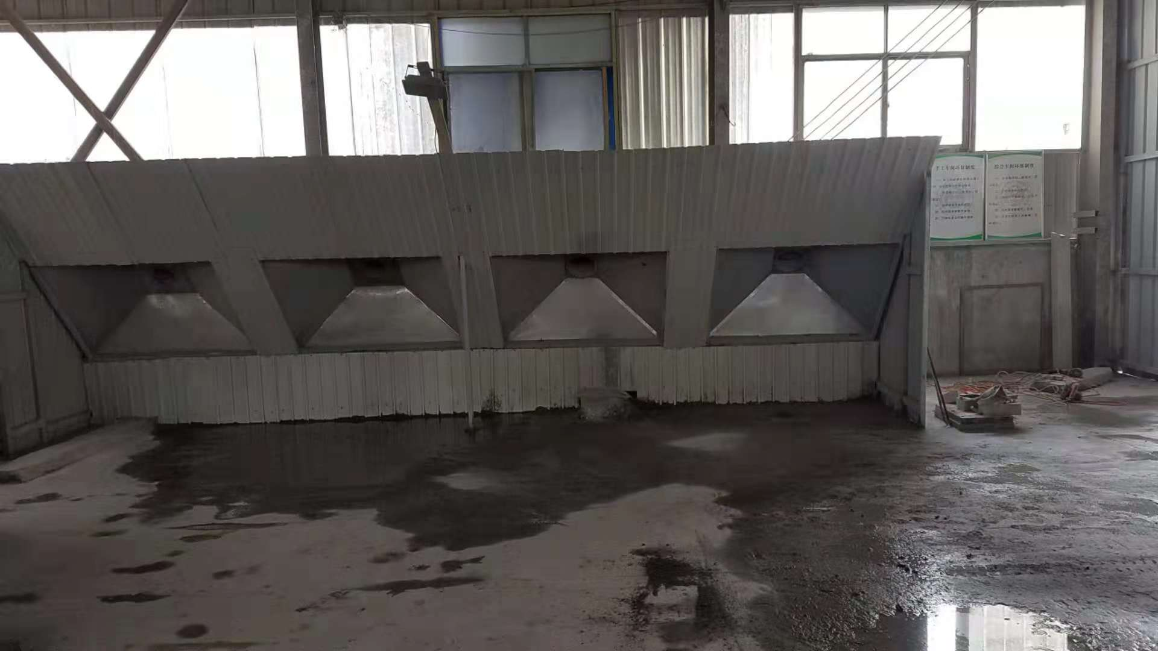
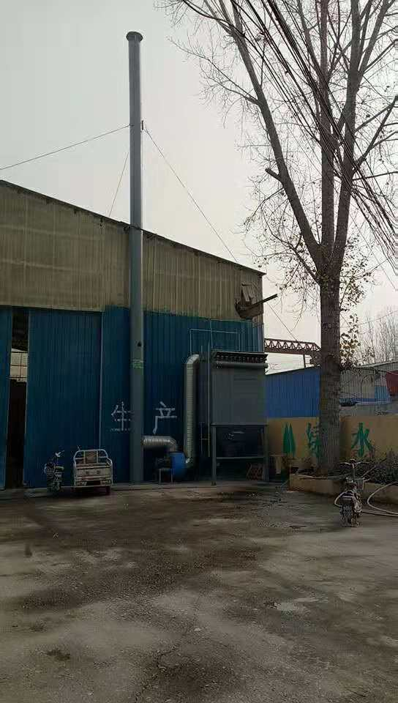

人工精雕工序集气罩
布袋除尘器及15m高排气筒
图7 废气处理设施现场照片

表三
2、废水：
本项目产生的废水主要为数控雕刻、抛光、钻筒时的冷却抑尘废水和职工生活污水。冷却抑尘废水经1个12.5m³的三级沉淀池沉淀后回用于生产；生活污水产生量较小，泼洒厂区地面，不外排；厂区设防渗旱厕，由附近农户定期清掏，用作农肥。
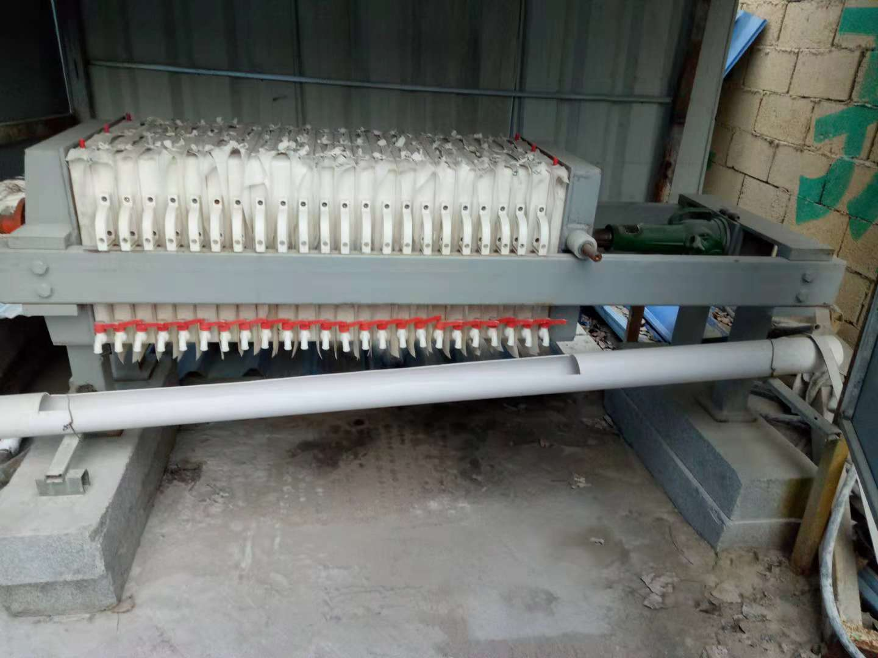
泥水分离器
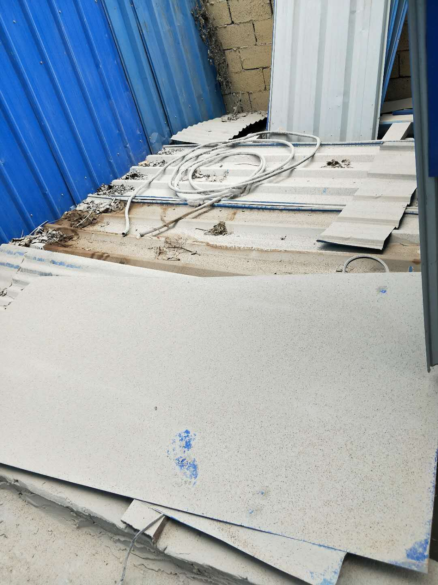
三级沉淀池照片

图8 沉淀池现场照片
3、噪声：
本项目产生噪声的设备主要为数控车床、立铣、钻筒机、磨光机等设备运行时产生的噪声。通过选用低噪声设备、设备置于厂房内、对设备进行基础减震、加强设备维护、保养，再经距离衰减等措施降低噪声。
4、固体废物
本项目产生的固体废物主要为数控雕刻、抛光、钻筒过程产生的石材下脚料，沉淀池泥渣，布袋除尘器除尘灰以及职工生活垃圾。其中下脚料年产生量约为50t/a，沉淀池沉渣年产生量约为69t/a，布袋除尘器收尘灰产生量约为3t/a，收集后交于建筑行业做建材；职工生活垃圾年产生量约为0.5t/a，收集后送环卫部门指定地点统一处理。
表四
建设项目环境影响报告表主要结论及审批部门审批决定：
一、建设项目环境报告表主要结论
1、项目概况
本项目年产600件石材，位于曲阳县邸村镇留百户村村北，中心地理坐标为北纬38°29′40.8″，东经114°43′7.44″。
项目占地面积1.5亩，总投资50万元，其中环保投资5万元，占总投资的10%。
2、产业政策符合性
本项目为石材加工项目，不属于《产业结构调整指导目录（2011年本）》（2013年修订）及《河北省新增限值和淘汰类产业目录》（2015年）限制类和淘汰类；本项目已在曲阳县发展改革局备案，备案文号曲阳发改备字（2018）128号。本项目建设符合国家和河北省产业政策。
3、选址合理分析
本项目占地面积1.5亩，位于曲阳县邸村镇留百户村村北，曲阳县邸村乡人民政府已经出具该项目选址意见，项目选址符合乡（镇）规划及土地使用要求。
项目距离最近的环境敏感目标为项目东南侧110m处的留百户村，符合卫生防护距离要求。项目周围无国家、省、市规定的自然保护区、风景名胜区、世界文化和自然遗产地，饮用水水源保护区，基本农田保护区、文物保护单位等环境敏感点。项目选址从环保角度分析可行。
4、环境影响分析结论
（1）环境空气
该项目废气主要为数控雕刻、抛光、钻筒、人工精雕时产生的颗粒物。
本项目数控雕刻、抛光、钻筒工序均采用边加工边喷水的湿式作业方式，且在封闭的车间内进行，车间地面进行了硬化。湿式作业颗粒物产生量较小，通过地面洒水，可进一步降低颗粒物产生量。由于颗粒物产生量小，以无组织形式排放。
人工精雕工序采用干法作业，颗粒物产生量较多，项目在人工精雕工序上方设1个集气罩，产生的颗粒物经1套布袋除尘器除尘后，通过1根15m高排气筒排放。项目配备一台风量不低于3000m³/h的风机，颗粒物收集效率为90%，去除效率为90%，颗粒物有组织排放速率为0.03kg/h，排放浓度为10mg/m³，能够满足《大气污染物综合排放标准》
续表四
（GB16297-1996）表2其它颗粒物排放限值（最高允许排放浓度120 mg/m³，最高允许排放速率(15m、3.5kg/h)）。
人工精雕时未被捕集的颗粒物以无组织形式排放，排放量为0.081 t/a。
本项目仅1座生产车间，无组织排放的颗粒物最大落地浓度为0.02868 mg/m³，颗粒物无组织排放能够满足《大气污染物综合排放标准》（GB16297-1996）表2其它颗粒物排放限值（周界外浓度最高点1.0 mg/m³）。
本项目废气能够达标排放，不会对周边大气环境造成明显不利影响。
（2）水环境
本项目厂区和车间地面硬化、建有1个三级防渗沉淀池以及防渗排水沟。冷却抑尘水经收集后循环使用，不外排，不会对周围水环境产生不利影响。
项目生活污水产生量为28.8 m³/a，产生量较少，且污染物浓度较低，水质简单，可直接泼洒厂区抑尘使用，不外排；厂区设防渗旱厕，由附近农民定期清掏。职工生活污水不会对周围的水环境造成明显的不良影响。
（3）声环境
本项目的噪声源主要为数控车床、立铣、钻筒机、磨光机等生产设备运行产生的噪声，噪声级在70~105dB(A)之间。本项目生产设备安装在隔声厂房内，并进行基础减振，昼间厂界噪声可降至60dB(A)以下（夜间不生产），西厂界能够满足《工业企业厂界环境噪声排放标准》（GB12348-2008）4类标准要求，其他厂界能够满足《工业企业厂界环境噪声排放标准》（GB12348-2008）2类标准要求。本项目产生的噪声经采取措施后不会对周围环境产生影响。
（4）固体废物
本项目的固体废物主要为数控雕刻、抛光、钻筒过程产生的石材下脚料，沉淀池泥渣，布袋除尘器除尘灰以及职工生活垃圾。均属于一般固体废物。沉淀池沉渣采用1套泥水分离器分离后集中收集和石材下脚料、布袋除尘器除尘灰外售做建筑材料。生活垃圾收集后送环卫部门指定地点处理。
本项目固体废物均能得到综合利用或妥善处置，不会对周围环境造成明显不利影响。
5、污染物总量控制结论
依据根据国家污染物总量控制要求及本项目生产工艺特点及排污特征，确定总量控制
续表四
的污染物因子为COD、NH₃-N、TN、TP、SO₂、NOx、VOCs（以非甲烷总烃计）、颗粒物。总量控制建议指标为：COD 0t/a、 NH₃-N 0t/a、TN 0t/a、TP 0t/a、SO₂ 0t/a、NOx 0t/a、VOCs 0t/a、颗粒物0.073t/a。
- 评价结论
本项目符合国家相关产业政策，厂址选择可行，营运过程中，在确保污染物达标排放的前提下，对当地及区域的环境质量影响较小，从环境保护的角度分析，该项目建设是可行的。
- 审批部门审批决定
你单位所报《年产600件石材建设项目环境影响报告表》收悉，经研究，批复如下:
一、你单位年产600件石材建设项目，建设地点位于曲阳县邸村镇留百户村，厂址中心地理坐标为北纬38°29´40.8"，东经114°43´7.44"。法人代表:王东，占地面积1000平方米，总投资50万元，环保投资5万元。曲阳县发展改革局已批准项目备案(备案证号:曲阳发改备字[2018]128号)，项目建设符合国家产业政策，我局同意该项目办理环评手续。
二、该项目环境影响报告表编制规范合理，可以做为项目建设与环境管理的依据。请你公司依据环评报告表中提出的各项污染防治措施进行验收。
三、你单位在项目运营过程中，须严格按照本项目环境影响报告表规定的方式，落实各项污染防治措施，确保区域环境不因项目建设受到影响。项目数控雕刻、抛光、钻筒工序在封闭车间内进行，采取湿式作业，车间地面硬化，粉尘无组织排放执行《大气污染物综合排放标准》(GB16297-1996)表2无组织排放监控浓度限值要求。人工精雕工序在封闭车间内进行，车间地面硬化，粉尘经1个集气罩+1套布袋除尘器处理后通过1根15米高排气筒排放。粉尘有组织排放执行《大气污染物综合排放标准》(GB16297-1996)表2二级标准；项目厂区地面硬化、建设三级防渗沉淀池及防渗排水沟，生产废水经沉淀池沉淀后循环使用。生活污水泼洒地面抑尘；项目产噪设备全部置于封闭车间内，厂区四周建设围墙，并进行基础减振，西厂界噪声排放执行《工业企业厂界环境噪声排放标准》(GB12348- 2008)4类标准，其他三侧厂界执行2类标准；项目沉淀池淤泥经1套泥水分离器分离出的泥渣、石材下脚料、除尘器除尘灰收集后外售作建材，职工生活垃圾定期清运至环卫部门指定地点处置。
续表四
四、项目生产不用热，冬季办公区采用空调取暖，不得建设燃煤设施。
五、本项目污染物排放总量控制指标为:
颗粒物0.073t/a SO₂ 0t/a N0x 0t/a TN 0t/a COD 0t/a 氨氮0t/a 总磷0t/a VOCs 0t/a
六、建设项目工艺、性质，地点，规模以及污染防治措施发生变化，请重新报批环评文件。
七、该项目日常监督检查工作由项目所在地曲阳县环保局环境监察大队羊平监察中队负责。请你单位于10个工作日内将项目环境影响报告表及批复文件送交羊平监察中队。

曲阳县环境保护局
2018年6月11日
续表四
审批意见落实情况表
序号 | 审批意见 | 落实情况
1 | 你单位年产600件石材建设项目，建设地点位于曲阳县邸村镇留百户村，厂址中心地理坐标为北纬38°29′40.8″，东经114°43′7.44″。法人代表:王东，占地面积1000平方米，总投资50万元，环保投资5万元。 | 项目地理位置、法人、占地面积及总投资、环保投资与审批意见一致。
2 | 项目数控雕刻、抛光、钻筒工序在封闭车间内进行，采取湿式作业，车间地面硬化，粉尘无组织排放执行《大气污染物综合排放标准》(GB16297-1996)表2无组织排放监控浓度限值要求。人工精雕工序在封闭车间内进行，车间地面硬化，粉尘经1个集气罩+1套布袋除尘器处理后通过1根15米高排气筒排放。粉尘有组织排放执行《大气污染物综合排放标准》(GB16297-1996)表2二级标准。 | 项目数控雕刻、抛光、钻筒工序在封闭车间内进行，采取湿式作业，车间地面进行了硬化，经采取措施后，少量粉尘进行无组织排放；人工精雕工序在封闭车间内进行，车间地面硬化，粉尘经1排4个集气罩＋1套布袋除尘器处理后，通过1根15米高排气筒排放，未经收集的粉尘进行无组织排放。经监测，颗粒物排放达到《大气污染物综合排放标准》（GB16297－1996）表2二级标准及无组织排放监控浓度限值要求。
3 | 项目厂区地面硬化、建设三级防渗沉淀池及防渗排水沟，生产废水经沉淀池沉淀后循环使用，生活污水泼洒地面抑尘。 | 项目厂区地面硬化、建设了1套三级防渗沉淀池及防渗排水沟，生产废水经沉淀池沉淀后循环使用。生活污水泼洒地面抑尘。
4 | 项目产噪设备全部置于封闭车间内，厂区四周建设围墙，并进行基础减振，西厂界噪声排放执行《工业企业厂界环境噪声排放标准》(GB12348- 2008)4类标准，其他三侧厂界执行2类标准。 | 生产设备全部置于封闭车间内，并进行基础减振，经监测，西厂界噪声排放执行《工业企业厂界环境噪声排放标准》(GB12348- 2008)4类标准，其他三侧厂界执行2类标准。
5 | 项目沉淀池淤泥经1套泥水分离器分离出的泥渣、石材下脚料、除尘器除尘灰收集后外售作建材，职工生活垃圾定期清运至环卫部门指定地点处置。 | 项目沉淀池淤泥经1套泥水分离器分离出的泥渣、石材下脚料、除尘器除尘灰收集后交于建筑行业作建材，职工生活垃圾定期清运至环卫部门指定地点处置。
6 | 项目生产不用热，冬季办公区采用空调取暖，不得建设燃煤设施。 | 项目生产不用热，冬季办公区采用空调或电暖器取暖，未建设燃煤、燃气设施。
7 | 本项目污染物排放总量控制指标为：颗粒物0.073t/a、S0₂ 0t/a、NOx 0t/a 、TN 0t/a、COD 0t/a、氨氮0t/a、总磷0t/a 、VOC_{S} 0t/a。 | 项目废水不外排；生产不用热，生活用热采用空调取暖。因此污染物排放总量为：颗粒物0.057t/a、S0₂ 0t/a、NOx 0t/a 、TN 0t/a、COD 0t/a、氨氮0t/a、总磷0t/a 、VOC_{S} 0t/a。达到污染排放总量控制指标要求。

续表四
建设项目竣工环境保护验收内容一览表
项目 | 治理对象 | 环保措施 | 设计治理效果 | 执行情况
废气 | 数控雕刻、抛光、钻筒工序颗粒物 | 生产车间封闭，车间地面硬化，加工时采用边加工边对加工面喷水抑尘的湿式作业方式，车间地面洒水抑尘 | 满足《大气污染物综合排放标准》（GB16297-1996）表2无组织排放监控浓度限值 | 项目数控雕刻、抛光、钻筒工序在封闭车间内进行，采取湿式作业，车间地面进行了硬化，经采取措施后，少量粉尘进行无组织排放；人工精雕工序在封闭车间内进行，车间地面硬化，粉尘经1排4个集气罩＋1套布袋除尘器处理后，通过1根15米高排气筒排放，未经收集的粉尘进行无组织排放。经监测，颗粒物排放达到《大气污染物综合排放标准》（GB16297－1996）表2二级标准及无组织排放监控浓度限值要求。
废气 | 人工精雕工序颗粒物 | 生产车间封闭，车间地面硬化，精雕工序上方设1个集气罩收集颗粒物，经1套布袋除尘器除尘后，由1根15m高排气筒排放 | 满足《大气污染物综合排放标准》（GB16297-1996）表2二级标准
废水 | 冷却抑尘废水 | 厂区和车间地面硬化、建有防渗沉淀池以及防渗排水沟，循环使用，不外排 | 不外排 | 项目厂区地面硬化、建设了1套三级防渗沉淀池及防渗排水沟，生产废水经沉淀池沉淀后循环使用，不外排。
废水 | 生活废水 | 泼洒厂区地面抑尘，厂区设防渗旱厕，由附近农民定期清掏 | 不外排 | 生活污水全部泼洒厂区地面抑尘，厂区设防渗旱厕，由附近农户定期清掏，用作农肥。
噪声 | 生产设备运行产生的噪声 | 基础减振、厂房隔声 | 西厂界执行《工业企业厂界环境噪声排放标准》（GB12348- 2008）中4类标准，其他三厂界执行2类标准 | 生产设备全部置于封闭车间内，并进行基础减振，经监测，西厂界噪声排放执行《工业企业厂界环境噪声排放标准》(GB12348- 2008)4类标准，其他三侧厂界执行2类标准。
固废 | 石材下脚料、沉淀池泥渣、布袋除尘器除尘灰 | 沉淀池沉渣采用1套泥水分离器分离后和石材下脚料、布袋除尘器除尘灰一起外售做建筑材料 | 全部合理处置 | 项目沉淀池淤泥经1套泥水分离器分离出的泥渣、石材下脚料、除尘器除尘灰收集后交于建筑行业作建材，职工生活垃圾定期清运至环卫部门指定地点处置。
固废 | 生活垃圾 | 由环卫部门统一清运 | 全部合理处置
总量控制指标 |  | 本项目污染物排放总量控制指标为：颗粒物0.073t/a、S0₂ 0t/a、NOx 0t/a 、TN 0t/a、COD 0t/a、氨氮0t/a、总磷0t/a 、VOC_{S} 0t/a。 |  | 本项目污染物排放总量为：颗粒物0.057t/a、S0₂ 0t/a、NOx 0t/a 、TN 0t/a、COD 0t/a、氨氮0t/a、总磷0t/a 、VOC_{S} 0t/a。达到污染排放总量控制指标要求。

表五
验收监测质量保证及质量控制：
一、质量保障体系
（1）严格按照环境监测技术规范和有关环境检测质量保证的要求进行样品采集、保存、分析等，全程进行质量控制。
（2）本项目检测仪器均经计量部门检定合格并在有效期内。
（3）废气采样前对仪器流量计进行校准，并检查气密性；采样和分析过程严格按照GB16157-1996、HJ/T 55-2000和《空气和废气监测分析方法》（第四版增补版）进行。
（4）声级计测量前后均经标准声源校准且合格，测试时无雨雪，无雷电，风速小于5.0m/s。
（5）检测数据严格执行三级审核制度。

1、监测分析方法
（1）废气检测分析方法
序号 | 检测项目 | 检测方法 | 仪器名称及型号 | 检出限
1 | 颗粒物  （无组织） | GB/T 15432-1995  重量法 | 崂应2030中流量智能TSP采样器、BSA124S电子天平、HWS-160恒温恒湿培养箱 | 0.001mg/m³
2 | 颗粒物  （有组织） | HJ 836-2017  固定污染源 低浓度颗粒物的测定 重量法 | 崂应3012H自动烟尘（气）测试仪、BT125D电子天平、TAC0608BCH-2.20恒温恒湿间 | 1.0mg/m³
（2）噪声监测分析方法
序号 | 检测项目 | 检测方法 | 仪器名称及型号
1 | 等效A声级 | 《工业企业厂界环境噪声排放标准》GB 12348-2008 | AWA5680声级计

续表五
2、监测仪器
序号 | 仪器名称 | 设备型号 | 设备编号 | 检定单位 | 证书编号 | 到期日期
1 | 中流量智能TSP采样器 | 2030 | XH002-1 | 河北省计量监督检测研究院 | HYHH18-06962 | 2019.04.26
1 | 中流量智能TSP采样器 | 2030 | XH002-2 | 河北省计量监督检测研究院 | HYHH18-06964 | 2019.04.26
1 | 中流量智能TSP采样器 | 2030 | XH002-3 | 河北省计量监督检测研究院 | HYHH18-08180 | 2019.07.01
2 | 自动烟尘（气）测试仪 | 3012H | XH080 | 河北省计量监督检测研究院 | HYHH18-06953 | 2019.04.26
3 | 多功能声级计 | AWA5680 | XH034 | 河北省计量监督检测研究院 | GXTA18-9744 | 2019.07.05
4 | 声校准器 | AWA6221B | XH035 | 河北省计量监督检测研究院 | GXTA18-4247 | 2019.04.24
5 | 风速计 | GM8902 | XH061 | 河北省气象计量站 | FS1805031 | 2019.05.03
6 | 恒温恒湿培养箱 | HWS-160 | XH023 | 广东中准检测有限公司 | ZS1857591S | 2019.06.04
7 | 电子天平 | BT125D | XH123 | 河北省计量监督检测研究院 | HYHH18-50114 | 2019.09.20
8 | 电子天平 | BSA124S | XH015 | 河北省计量监督检测研究院 | HYHH18-06960 | 2019.04.26
9 | 恒温恒湿间 | TAC0608BCH-2.20 | XH173 | 河北省计量监督检测研究院 | HYHH18-JZ15066 | 2019.01.24

3、人员能力
序号 | 姓名 | 上岗证编号 | 上岗证有效期
1 | 高朝辉 | HBXH0016 | 2015.06.01～2020.05.31
2 | 步鹏浩 | HBXH0017 | 2015.09.22～2020.09.21
3 | 黄思迪 | HBXH0022 | 2018.01.02～2023.01.01
4 | 张红艳 | HBXH0011 | 2018.01.02～2023.01.01

表五
4、废气监测分析过程中的质量控制
序号 | 仪器名称 | 设备  型号 | 设备  编号 | 被校仪器示值（L/min） | 校准装置示值（L/min） | 示值误差（%） | 允差（%） | 结论
1 | 中流量智能TSP采样器 | 2030 | XH002-1 | 100.0 | 98.7 | 1.3 | ±5 | 合格
1 | 中流量智能TSP采样器 | 2030 | XH002-2 | 100.0 | 101.1 | -1.1 | ±5 | 合格
1 | 中流量智能TSP采样器 | 2030 | XH002-3 | 100.0 | 99.9 | 0.1 | ±5 | 合格
2 | 自动烟尘（气）测试仪 | 3012H | XH080 | 30.0 | 29.5 | 1.7 | ±2.5 | 合格
5、噪声监测分析过程中的质量控制
校准日期 | 校准声压级（94.0dB（A）） |  |  | 备注
校准日期 | 测量前 | 测量后 | 差值 | 测量前、后校准声级差值  小于0.5dB（A）
2018.10.17 | 93.7 | 93.7 | 0 | 测量前、后校准声级差值  小于0.5dB（A）
2018.10.18 | 93.8 | 93.8 | 0 | 测量前、后校准声级差值  小于0.5dB（A）

表六
验收监测内容：
一、废气检测点位、项目及频次
表5 废气检测点位、项目及频次
检测位置 | 检测内容 | 检测频次
厂界下风向布设3个检测点  （○1#、○2#、○3#） | 颗粒物 | 检测2天，每天检测3次
精雕工序工序废气处理设施后排气筒上◎ | 颗粒物 | 检测2天，每天检测3次
注：因处理设施进口排气筒平直段距离达不到GB16157-1996监测技术规范要求，所以处理设施进口未进行监测。
二、噪声检测点位、项目及频次
表6 噪声检测点位及频次
检测位置 | 检测内容 | 检测频次
厂界四周最大声源处各布设1个检测点 | 连续等效A声级，Leq(A) | 检测2天，每天每个点位昼间各检测1次

表七、监测结果：1、无组织废气监测结果
设施 | 监测  日期 | 监测  项目 | 监测点位 | 监测结果（mg/m³） |  |  | 执行标准及标准值 | 达标情况
 |  |  |  | 1 | 2 | 3 | 执行标准及标准值 | 达标情况
无组织排放 | 2018.10.17 | 颗粒物 | 〇1# | 0.233 | 0.383 | 0.417 | GB16297-1996表2无组织排放限值要求  1.0 mg/m³ | 达标
无组织排放 | 2018.10.17 | 颗粒物 | 〇2# | 0.333 | 0.267 | 0.433 | GB16297-1996表2无组织排放限值要求  1.0 mg/m³ | 达标
无组织排放 | 2018.10.17 | 颗粒物 | 〇3# | 0.367 | 0.350 | 0.450 | GB16297-1996表2无组织排放限值要求  1.0 mg/m³ | 达标
无组织排放 | 2018.10.18 | 颗粒物 | 〇1# | 0.317 | 0.350 | 0.300 | GB16297-1996表2无组织排放限值要求  1.0 mg/m³ | 达标
无组织排放 | 2018.10.18 | 颗粒物 | 〇2# | 0.333 | 0.367 | 0.367 | GB16297-1996表2无组织排放限值要求  1.0 mg/m³ | 达标
无组织排放 | 2018.10.18 | 颗粒物 | 〇3# | 0.367 | 0.350 | 0.317 | GB16297-1996表2无组织排放限值要求  1.0 mg/m³ | 达标

续表七、废气监测结果：2、有组织废气监测结果

监测  点位 | 监测  日期 | 监测项目 |  |  | 监测结果 |  |  | 处理效率% | 执行标准标准值 | 达标情况
监测  点位 | 监测  日期 |  |  |  | 1 | 2 | 3 | 处理效率% | GB16297-1996表2二级标准 | 达标情况
精雕工序废气处理设施出口排气筒上◎ | 2018.10.17 | 排气量（m³/h） |  |  | 5622 | 5703 | 5680 | / | / | /
精雕工序废气处理设施出口排气筒上◎ | 2018.10.17 | 颗粒物 |  | 浓度（mg/m³） | 4.0 | 4.2 | 3.8 | / | 120mg/m³ | 达标
精雕工序废气处理设施出口排气筒上◎ | 2018.10.17 |  |  | 排放速率（kg/h） | 2.25×10⁻² | 2.40×10⁻² | 2.16×10⁻² | / | 3.5kg/h | 达标
精雕工序废气处理设施出口排气筒上◎ | 2018.10.18 | 排气量（m³/h） |  |  | 6002 | 6101 | 5937 | / | / | /
精雕工序废气处理设施出口排气筒上◎ | 2018.10.18 | 颗粒物 | 浓度（mg/m³） |  | 4.6 | 3.8 | 4.0 | / | 120mg/m³ | 达标
精雕工序废气处理设施出口排气筒上◎ | 2018.10.18 | 颗粒物 | 排放速率（kg/h） |  | 2.76×10⁻² | 2.32×10⁻² | 2.37×10⁻² | / | 3.5kg/h | 达标

续表七、监测结果：3、废水监测结果
监测  点位 | 监测  日期 | 监测  项目 | 监测结果 |  |  |  |  | 处理效率% | 执行标准及标准值 | 达标情况
监测  点位 | 监测  日期 | 监测  项目 | 1 | 2 | 3 | 4 | 均值或范围 | 处理效率% | 执行标准及标准值 | 达标情况

续表七、监测结果：4、噪声及工况监测结果
北
噪声监测点位布设（示意图）及监测结果 | 企业  ○3#  ▲Z₄  ○2#  ○1#  沉淀池  公路  ▲Z₁  ▲Z₃  空地  ▲Z₂  风向  小路  检测期间，2018.10.17，风向：南风，天气多云，风速1.7m/s； 2018.10.18，风向：南风，天气晴，风速1.8m/s。  ▲为厂界噪声监测点位；○为无组织排放监测点位  图9 厂界噪声及无组织排放监测点位示意图  项目噪声： 单位：dB(A)  注：夜间不生产。
  点位  时间 |  | ▲Z₁ | ▲Z₂ | ▲Z₃ | ▲Z₄ | GB12348-2008 |  | 达标  情况
   |  |  |  |  |  | 2类 | 4类 | 达标  情况
  2018.10.17 | 昼间 | 57.0 | 59.5 | 64.5 | 58.4 | 昼间60 | 昼间70 | 达标
  2018.10.18 | 昼间 | 57.8 | 58.6 | 65.4 | 58.1 | 昼间60 | 昼间70 | 达标
验收监测期间工况记录 | 表7 检测工况调查结果  企业年运行2400h。
  检测日期 | 原材料消耗量 |  | 实际消耗量 | 生产负荷
  2018.10.17 | 花岗岩和大理石 | 1m³/d | 1m³/d | 100%
  2018.10.18 | 花岗岩和大理石 | 1m³/d | 1m³/d | 100%
  检测期间，该企业生产正常，生产负荷达到100%，满足验收检测技术规范要求。
表八
验收监测结论：
受曲阳县晨翔雕刻厂的委托，河北新环检测集团有限公司于2018年10月17日、18日对曲阳县晨翔雕刻厂年产600件石材建设项目进行了验收监测，通过现场调查及采样监测得出如下结论：
1、环境保护管理制度执行情况
目前项目已建设完成，实际生产能力为年产600件石材。项目建设情况、环保措施落实情况见审批意见落实情况表、 “三同时”验收执行情况一览表。
企业安排专人负责环境管理，定期检查并清理排水沟和沉淀池尘泥、检查布袋除尘器运行情况等。
2、废气
经监测，精雕工序产生的颗粒物最大排放浓度为4.6 mg/m³，最大排放速率2.76×10⁻²kg/h，达到了《大气污染物综合排放标准》（GB16297-1996）表2二级标准要求。
无组织排放的颗粒物浓度最大值为0.450 mg/m³，达到了《大气污染物综合排放标准》（GB16297-1996）表2无组织排放监控浓度限值要求。
企业年生产300天，每天工作8小时，年运行时间2400h，该企业污染物排放量为：
排气量：1401.8×10⁴m³/a
颗粒物：0.057t/a。达到总量控制指标要求，即颗粒物：0.073t/a、二氧化硫0t/a、氮氧化物0t/a、VOCs0t/a。
3、废水
本项目产生的废水主要为数控雕刻、抛光、钻筒时的冷却抑尘废水和职工生活污水。冷却抑尘废水经1个12.5m³的三级沉淀池沉淀后回用于生产；生活污水产生量较小，泼洒厂区地面，不外排；厂区设防渗旱厕，由附近农户定期清掏，用作农肥。
4、噪声
监测期间，西厂界噪声昼间监测值范围为64.5～65.4dB(A)，达到《工业企业厂界环境噪声排放标准》（GB12348-2008）4类标准要求，其他厂界噪声昼间监测值范围为57.0～59.5dB(A)，达到2类标准要求。
续表八
5、固体废物
本项目产生的固体废物主要为石料切割、数控雕刻过程产生的石材下脚料，沉淀池泥渣，布袋除尘器除尘灰以及职工生活垃圾。其中下脚料年产生量约为50t/a，沉淀池沉渣年产生量约为69t/a，布袋除尘器收尘灰产生量约为3t/a，收集后交于建筑行业做建材；职工生活垃圾年产生量约为0.5t/a，收集后送环卫部门指定地点统一处理。
6、卫生防护距离
本项目卫生防护距离为50米，在此防护距离内未建设住宅、学校、医院等环境敏感点，距离本项目最近的环境敏感目标为项目东南侧110米处的留百户村，满足卫生防护距离的要求。
7、结论
项目已按环评及批复要求进行了环境保护设施建设，监测结果可满足污染物排放标准及总量控制指标要求。

建设项目工程竣工环境保护“三同时”验收登记表
填表单位（盖章）： 河北新环检测集团有限公司 填表人（签字）： 项目经办人（签字）：
建设项目 | 项目名称 |  |  | 曲阳县晨翔雕刻厂年产600件石材建设项目 |  |  |  |  |  |  | 项目代码 |  |  | 2018-130634-41-03-000140 |  | 建设地点 |  | 曲阳县羊平镇南故张村
建设项目 | 行业分类(分类管理名录) |  |  | C303 砖瓦、石材等建筑材料制造 |  |  |  |  |  |  | 建设性质 |  |  | 新建 改扩建 技术改造
建设项目 | 设计生产能力 |  |  | 年产600件石材 |  |  |  |  |  |  | 实际生产能力 |  |  | 年产600件石材 |  | 环评单位 |  | 河北十环环境评价服务有限公司
建设项目 | 环评文件审批机关 |  |  | 曲阳县环境保护局 |  |  |  |  |  |  | 审批文号 |  |  | 曲环表[2018]220号 |  | 环评文件类型 |  | 环境影响报告表
建设项目 | 开工日期 |  |  | 2018年4月 |  |  |  |  |  |  | 竣工日期 |  |  | 2018年10月 |  | 排污许可证申领时间
建设项目 | 环保设施设计单位 |  |  |  |  |  |  |  |  |  | 环保设施施工单位 |  |  |  |  | 本工程排污许可证编号
建设项目 | 验收单位 |  |  | 曲阳县晨翔雕刻厂 |  |  |  |  |  |  | 环保设施监测单位 |  |  | 河北新环检测集团有限公司 |  | 验收监测时工况 |  | 100%
建设项目 | 投资总概算（万元） |  |  | 50 |  |  |  |  |  |  | 环保投资总概算(万元) |  |  | 5 |  | 所占比例（%） |  | 10
建设项目 | 实际总投资（万元） |  |  | 50 |  |  |  |  |  |  | 实际环保投资 (万元) |  |  | 5 |  | 所占比例(%） |  | 10
建设项目 | 废水治理（万元） |  |  | 1 | 废气治理（万元） |  | 2 | 噪声治理(万元) |  | 1 | 固体废物治理（万元） |  |  | 0.5 |  | 绿化及生态（万元 ） |  | 0.5 |  | 其他（万元）
建设项目 | 新增废水处理设施能力 |  |  |  |  |  |  |  |  |  | 新增废气处理设施能力 |  |  |  |  | 年平均工作时间 |  | 2400h
运营单位 |  |  |  |  |  |  |  |  |  | 运营单位社会统一信用代码(或组织机构代码) |  |  |  |  |  | 验收时间
污染物排放达标与总量控制（工业建设项目详填） |  | 污染物 |  | 原有排放量(1) |  | 本期工程实际排放浓度(2) | 本期工程允许排放浓度(3) |  | 本期工程产生量(4) | 本期工程自身削减量(5) |  | 本期工程实际排放量(6) | 本期工程核定排放总量(7) |  | 本期工程“以新带老”削减量(8) | 全厂实际排放总量(9) | 全厂核定排放总量(10) |  | 区域平衡替代削减量(11) |  | 排放增减量(12)
 |  | 废气 |  |  |  |  |  |  |  |  |  | 1401.8
 |  | 颗粒物 |  |  |  | 4.6 | 120 |  |  |  |  | 0.057 | 0.073 |  |  | 0.057 | 0.073
 |  | 废水
 |  | 固体废物 |  |  |  |  |  |  | 0.0123 | 0.0123 |  | 0 | 0
 |  | 与项目有关的其他特征污染物
注：1、排放增减量：(+)表示增加，(-)表示减少。2、(12)=(6)- (8)- (11)，(9)= (4)-(5)-(8)-(11)+(1)。3、计量单位：废水排放量——万吨/年；废气排放量——万标立方米/年；工业固体废物排放量——万吨/年；
水污染物排放浓度——毫克/升

